Функция просмотра для OPC UA
B&R разрабатывает функциональные блоки для динамических приложений
Компания B&R продолжает заниматься развитием независимой от поставщика коммуникации на базе OPC UA. Компания разработала функциональный блок PLCopen, который упрощает реализацию динамических приложений, способных использовать данные с любого сервера OPC UA.
Благодаря функциональным блокам с возможностью просмотра, клиент OPC UA может без труда просмотреть доступные на контроллере переменные, а затем добавить их в подписку. Раньше такое было возможно, только если заранее были известны имя и структура переменных. Среди множества потенциальных применений данного нового функционального блока будет внедрение динамических ЧМИ приложений, которые автоматически адаптируются к машине. За счет того, что коммуникация происходит через OPC UA, весь процесс работает независимо от поставщиков оборудования.
Активный член организации OPC Foundation
"OPC UA играет ключевую роль во внедрении производств, полностью объединенных в единую сеть", - объясняет Карл Майер, технический директор по программному обеспечению для автоматизации компании B&R. Именно поэтому, компания B&R на протяжении многих лет входит в рабочие группы OPC Foundation, помогая продвигать этот стандарт. "В данный момент мы работаем над большим количеством новых функций для OPC UA, которые в скором времени станут доступны всем пользователям этого открытого протокола связи", - говорит Майер.

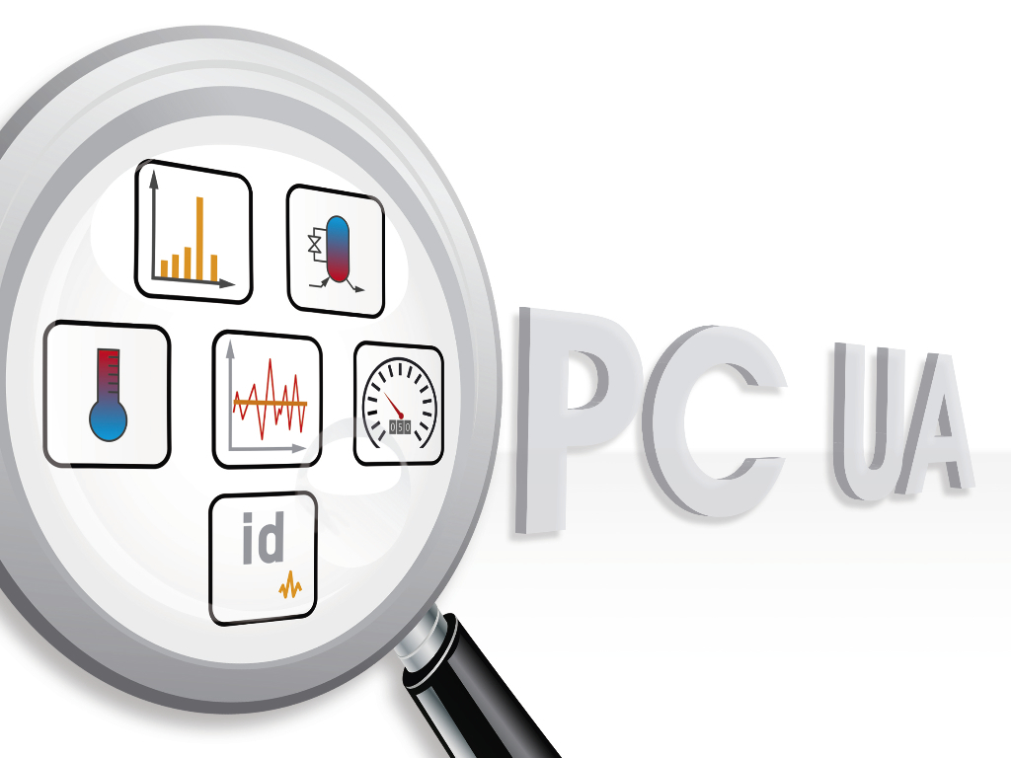
Новый функциональный блок с возможностью просмотра позволяет клиентам OPC UA легко определять, какие переменные будут доступны на контроллере.

О компании B&R
Компания B&R специализируется на инновационных решениях в сфере промышленной автоматизации, а также имеет представительства по всему миру со штаб-квартирой в Австрии. Продукция B&R сочетает в себе уникальные инженерные разработки и передовые технологии, и по праву завоевала международное признание и любовь клиентов. В портфолио B&R всегда найдется комплексное решение практически для любой задачи современной промышленности: автоматизация отдельных машин или целых заводов, продвинутое управление движением, визуализация, встроенные технологии безопасности и многое другое. Технологии промышленной полевой шины POWERLINK и openSAFETY, так же, как и мощная среда разработки Automation Studio являются основой постоянного совершенствования техники автоматизации и успеха компании на рынке. Дух инноваций позволяет компании B&R быть на острие прогресса, превосходя самые смелые ожидания своих клиентов.
Более подробную информацию Вы сможете найти на www.br-automation.com.

